太空大战实训指南

游戏规则
- 按下空格键游戏开始。
- 通过WSAD 键控制玩家飞机移动上下左右移动，但不能飞出边境。
- 当玩家按下空格键时，玩家飞机发射子弹。
- 玩家飞机被敌机碰到后，生命值会减少，生命值变为0的时候，游戏结束。
- 在游戏右方会一直出现电脑飞机（敌机），敌机分为超大、大、中、小四种类型，越大的飞机出现的几率越小。
- 敌机被玩家飞机击中后，生命值会减少，生命值变为0时，该敌机被摧毁，玩家得分。越大的飞机越难击毁，击毁后玩家得分也越多。
- 敌机飞到界面左方时，删除敌机。
- 敌方飞机的子弹分为两种，一种为普通子弹,另一种子弹为高级子弹，当敌方飞机的普通子弹与玩家飞机的子弹碰撞时相互抵消,敌方飞机的高级子弹不会与玩家飞机的子弹抵消
- 在界面外用一个文本显示玩家游戏得分。

实验准备
打开FunCode，创建一个新的C++项目。注意：项目名称必须为英文和数字，且不能有空格。
点击“项目”→“导入地图模板”，从对话框中选取名称为AirPlane的模板导入。导入成功后，界面如下：
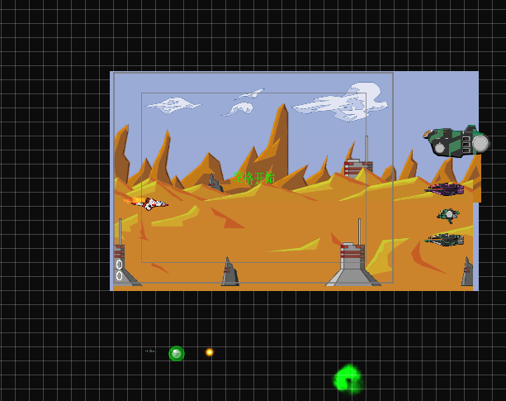
查看模板设置。模板设置中有如下几点，在项目开发时需要用到：
精灵的名称，创建精灵对象时，通过精灵名称把对象和精灵图片绑定在一起。
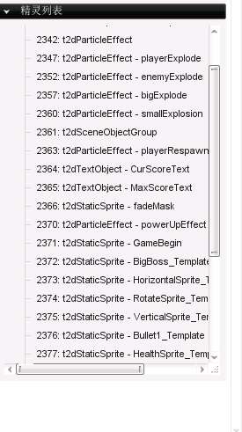
玩家飞机的链接点，右下图鼠标点击的位置就是玩家飞机的链接点，飞机发散子弹时，位置应该在链接点前方位置。
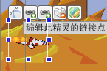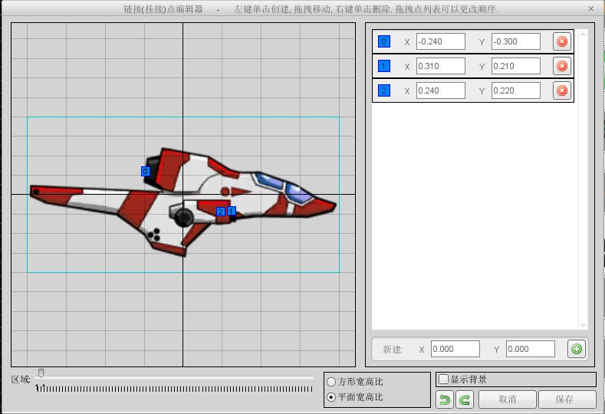

类的设计
游戏中能直接看到的精灵：玩家飞机、敌方飞机、子弹、玩家得分。其中，玩家得分只需要显示分数，可以直接使用CTextSprite类。玩家飞机、敌方飞机、子弹创建相应的类。
玩家飞机和敌方飞机被摧毁时，都要播放相应的爆炸动画，这些动画可直接使用CEffect类。
创建一个游戏类，各个类之间的通信在游戏世界类中进行。该类采用“单例模式”，在程序中只能创建一个对象。本游戏是飞机大战，该类称为飞机游戏类。
创建一个精灵工厂类，用来生成各种精灵类的对象。这就是“工厂模式”。

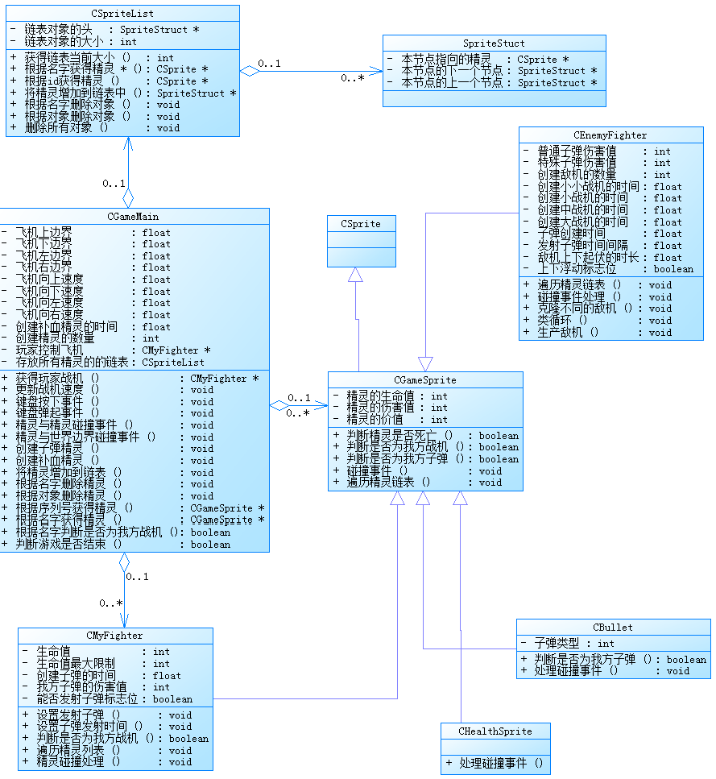

游戏流程

主流程
游戏分四个状态：未开始、开始、运行和结束。CGameMain类是控制游戏流程的类，游戏屏幕每刷新一次，调用一次该类的GameMainLoop方法。GameMainLoop根据m_iGameState的值分别调用该类的GameInit、GameRun和GameEnd方法。这三个方法对应初始化游戏、游戏运行和游戏结束这三个状态。GameInit只执行一次。执行后修改游戏状态。屏幕刷新后，进入状态2，开始执行GameRun方法。当玩家HP>0即玩家飞机不死的时候，GameRun一直被执行。玩家飞机被摧毁后，调用GameEnd执行一次，清除本局游戏数据，恢复游戏未开始状态。
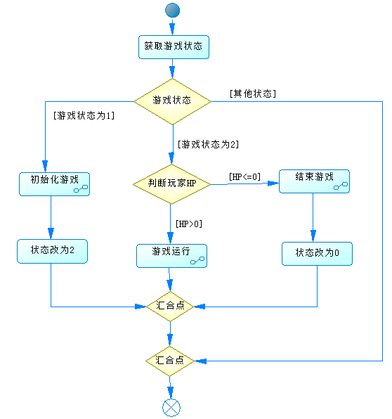

游戏初始化
完成游戏初始工作，界面上的工作：玩家得分显示为0，创建玩家飞机并放置在指定位置。此外，我们需要创建PlaneGame对象，该对象采用单例模式，所以不管游戏运行多少次，PlaneGame对象始终只有一个，并且把玩家飞机对象加入到PlaneGame对象中。
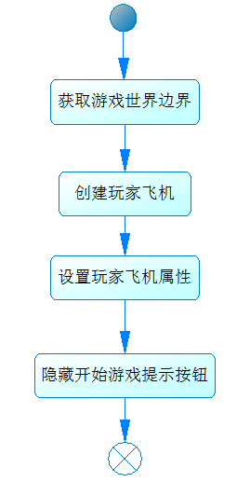

游戏运行
游戏运行中，每刷新一次屏幕，需要根据最新数据，更新玩家得分，移动玩家飞机，删除被摧毁的敌机和子弹，当达到相应的时间间隔时，创建新的敌机精灵和加血精灵。
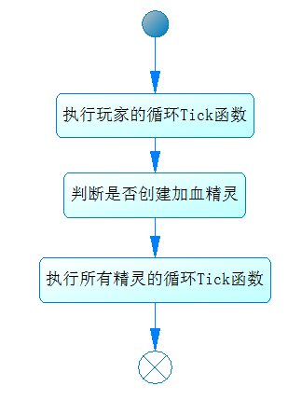

玩家的循环Tick函数：
主要处理玩家飞机发射子弹的
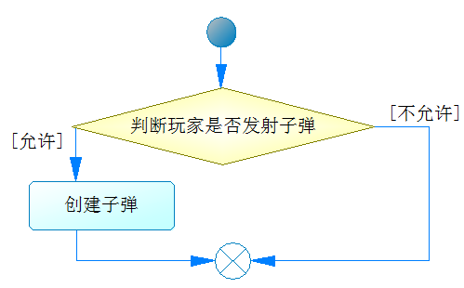

敌方飞机类的循环函数：
GameRun主要判断是否产生敌方飞机，以及在什么位置出现敌方飞机
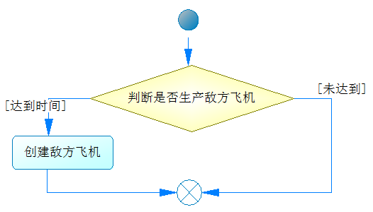

敌方飞机对象的循环函数:
敌方飞机对象发射子弹以及上下浮动处理。
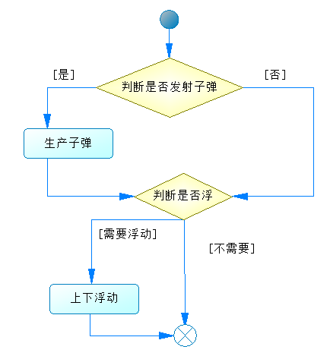

游戏结束
将游戏中剩余的精灵删除，包括删除精灵本身和集合中对应的对象。
重新显示游戏开始的提示图片。
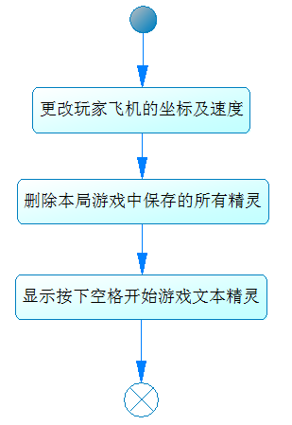

键盘按下事件
本游戏中，游戏状态为1时，按下空格键，游戏状态转为2。游戏状态为2时，玩家按下了WSAD键，分别设置玩家飞机的上下左右速度。
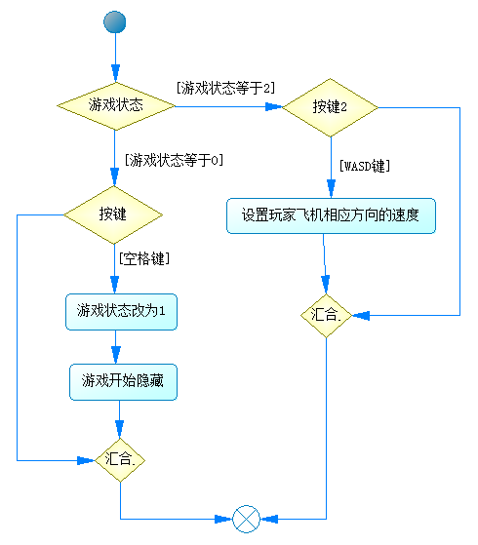

键盘弹起事件
本游戏中，游戏状态为2时，玩家松开WSAD键，相应设置玩家飞机上下左右速度为0。
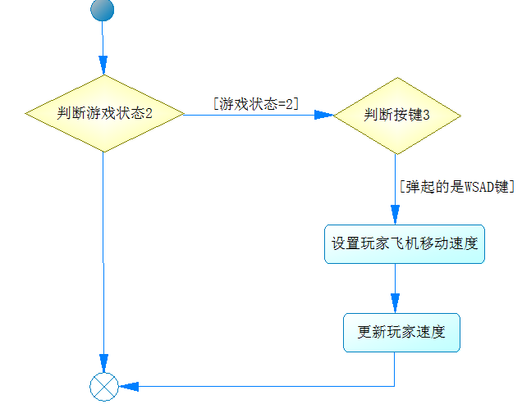

精灵与精灵的碰撞
本游戏中，玩家飞机和子弹精灵设置为发送碰撞，敌方飞机设置为接收碰撞。因此，会发生两种精灵与精灵的碰撞：子弹与敌方飞机的碰撞；玩家飞机与敌方飞机的碰撞。精灵碰撞时，相应减少精灵的HP。这样，在游戏运行时，就可以得到精灵最新的HP，并根据HP对精灵做相应处理。
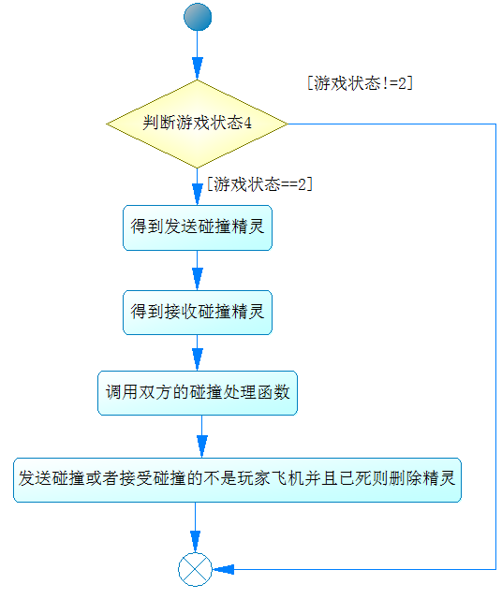

世界边界碰撞事件
本游戏中，游戏状态为2时，如果发送碰撞的不是玩家精灵，则把此精灵删除。
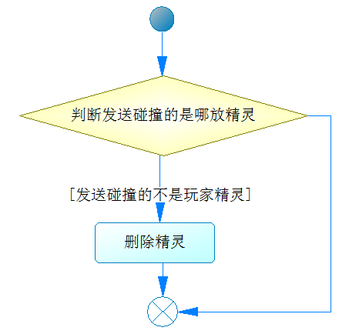

实验任务

任务一 完成类的定义
根据下方表格，完成以下各个类的定义。其中，set和get方法在当前任务中实现，其他方法的实现留到后面完成。
游戏精灵类：CGameSprite 继承自CSprite类
属性
private int m_iHp |  | 精灵的生命值
private int m_iDamage |  | 装上敌机给对方造成的伤害
private int m_iScore |  | 击毁本Sprite将获得的积分值
方法
public int GetHp() | 获取精灵生命值
public int GetDamage() | 获取伤害值
public int GetScore() | 获取积分值
Public void SetHp( const int iHp ) | 设置飞机生命值
public void SetDamage( const int iDamage ) | 设置精灵造成的伤害
public void SetScore( const int iScore ) | 设置精灵的积分值
Public bool IsDead() | 返回精灵是否死亡
public virtual void LoopTick( float fDeltaTime ) | 精灵循环时执行的函数
public virtual bool IsMyFighter() | 返回此精灵是否是玩家飞机
public virtual bool IsMyBullet() | 子弹类专用函数.判断子弹是哪方发射的
public virtual void OnColOtherSprite( CGameSprite *pOther ) | 与其它Sprite碰撞处理。各自子类继承后处理，每个子类都只处理自己的碰撞(比如自己受到的伤害等，不处理对方受到的伤害)

玩家飞机类：CMyFighter 继承自CGameSprite类
属性
private int m_iHp |  | 生命值
private int m_iMaxHp |  | 玩家飞机最大生命值限制
private float m_fBulletCreateTime |  | 子弹的发射间隔
private int m_iBulletDamage |  | 子弹伤害值
privae bool m_bCanFire |  | 按下发射键的时候，将此值设置为true，可以发射。松开的时候，设置为false
方法
public void SetCanFire( const bool bCan ) | 设置玩家发射子弹开关
public void SetBulletCreateTime( const float fTime ) | 设置子弹发射间隔
public bool IsMyFighter() | 判断精灵是否是玩家飞机
public void LoopTick( float fDeltaTime ) | 处理子弹的发射，Fire
public void OnColOtherSprite(CGameSprite *pOther ) | 与其它Sprite碰撞处理。各自子类继承后处理，每个子类都只处理自己的碰撞(比如自己受到的伤害等，不处理对方受到的伤害)

敌方飞机类：CEnemyFighter 继承自CGameSprite类
属性
static int m_iCreatedSpriteCount |  | 创建敌机的数量
private static float m_fCreateMicroTime |  | 小小飞机创建的时间间隔
private static float m_fCreateSmallTime |  | 小飞机创建的时间间隔
private static float m_fCreateMiddleTime |  | 中飞机创建的时间间隔
Private static float m_fCreateBigTime |  | 大飞机创建的时间间隔
Private float m_fBulletCreateTime |  | 定义子弹的发射间隔
private int m_iBulletDamage1 |  | 普通子弹
private int m_iBulletDamage2 |  | 不能被消灭的子弹
private float m_fCanFireAfterCreated |  | 创建之后，隔多久才可以开始发射子弹。确保飞机已经被看见，才会发射子弹
private float m_fFloatTime |  | 飞行中上下浮动控制
private bool m_bFloatUp |  | 是否上下浮动标志位
方法
Public void LoopTick( float fDeltaTime ) | 每个对象实例的循环函数，实现的功能诸如在时间到的时候，进行子弹的发射等
public static void ClassTick( float fDeltaTime ) | 静态成员函数。类的循环函数，用于创建该类的实例。此函数是每个类调用，而非类实例调用
public void OnColOtherSprite( CGameSprite *pOther ) | 与其它Sprite碰撞处理。各自子类继承后处理，每个子类都只处理自己的碰撞(比如自己受到的伤害等，不处理对方受到的伤害)
public void CloneEnemyFighter(CEnemyFighter *cFighter, const EEnemyType eType) | 新增代码，克隆不同的敌机
public static void EnemyFactory(const EEnemyType eType) | 生成战机并添加到链表当中

子弹类：CBullet 继承自CGameSprite类
属性
private int m_iType | 表示谁发射的子弹，0为自己，1为敌军
方法
public bool IsMyBullet() | 获取子弹生命值
public void OnColOtherSprite( CGameSprite *pOther ) | 设置子弹生命值

加血精灵类：CHeathSprite 继承自CGameSprite类
方法
public void OnColOtherSprite(CGameSprite *pOther) | 与其它Sprite碰撞处理。此处为为玩家精灵补血

精灵结构体：SpriteStruct
成员
CSprite *pSprite | 当前精灵
SpriteStruct *pNext | 下一个精灵结构
SpriteStruct *pPrev | 上一个精灵结构

Sprite链表管理类：CSpriteList
属性
private SpriteStruct *m_pListHeader | 链表头
private int m_iListSize | 链表长度
方法
public int GetListSize() | 得到链表的长度
public int CSprite *GetSprite( const char *szName ) | 根据名字获取Sprite
public CSprite *GetSprite( const int iIndex ) | 根据索引获取Sprite，如果要遍历链表并删除其中的某个元素，请从后面往前面遍历(即索引初始化为链表大小然后递减)，否则必然出错
public SpriteStruct *AddSprite( CSprite *pSprite ) | 添加一个Sprite到链表里
public void DeleteSprite( const char *szName, bool bDeleteImage ) | 根据名字删除Sprite. bDeleteImage : 是否删除该Sprite在地图上的图片显示
Public void DeleteSprite( CSprite *pSprite, bool bDeleteImage ) | 根据指针删除Sprite. bDeleteImage : 是否删除该Sprite在地图上的图片显示
Public void DeleteAllSprite( bool bDeleteImage ) | 删除所有Sprite. bDeleteImage : 是否删除该Sprite在地图上的图片显示

任务二 游戏初始化
在CGameMain类的GameInit方法中完成游戏初始化。
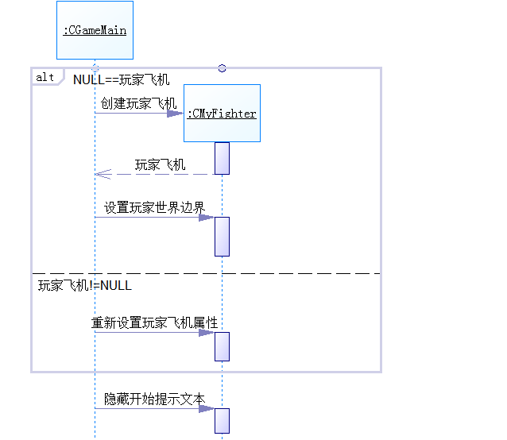

任务三 键盘按下事件
在CGameMain类的OnKeyDown方法中完成。键盘按下处理两个事件：一个是游戏的开始；一个是玩家飞机的上下左右移动以及发射子弹。
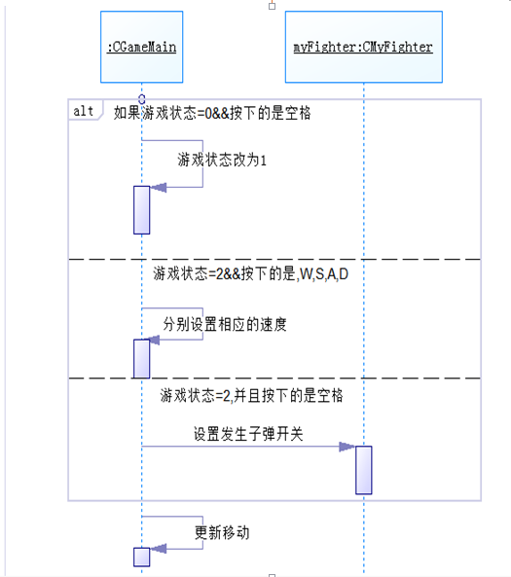

任务四 键盘抬起事件
设置玩家飞机的速度以及发射子弹的开关
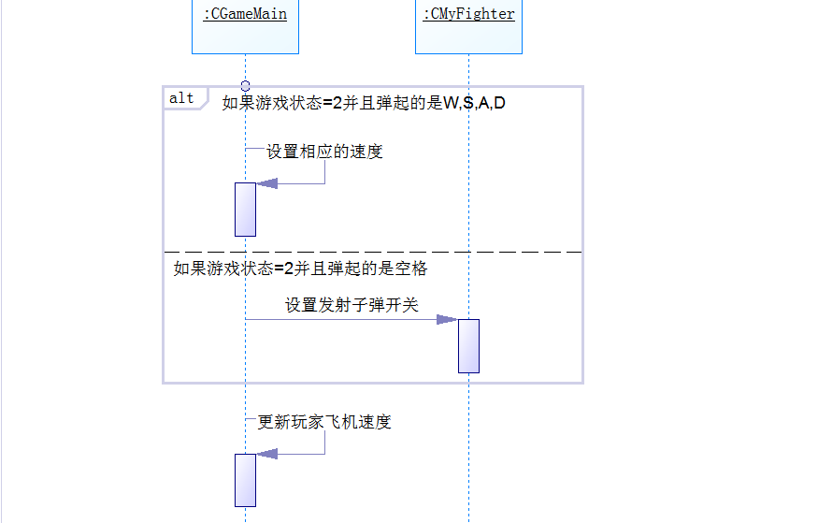

任务五 完成游戏运行
在CGameMain类的GameRun方法中完成游戏运行代码。
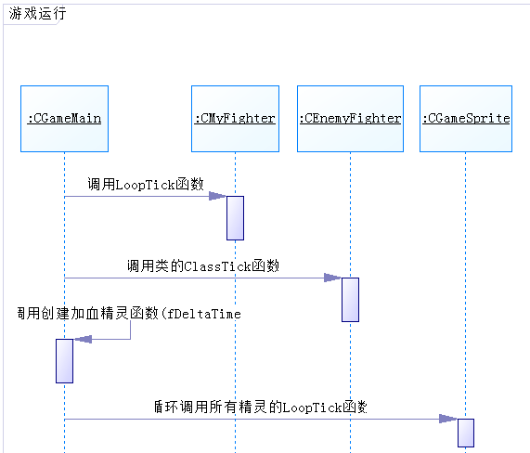

玩家飞机的LoopTick函数
主要处理玩家飞机的发射子弹
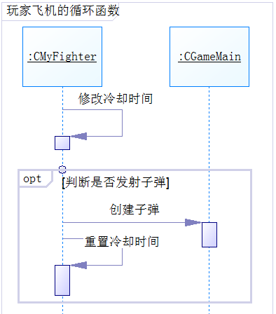

敌方飞机的ClassTick函数
主要是判断是否创建各种类型的敌方飞机
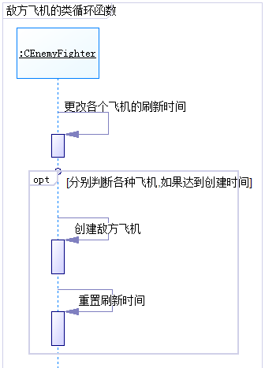

敌方飞机的LoopTick
主要判断敌机是否发射子弹，以及发射什么种类的子弹
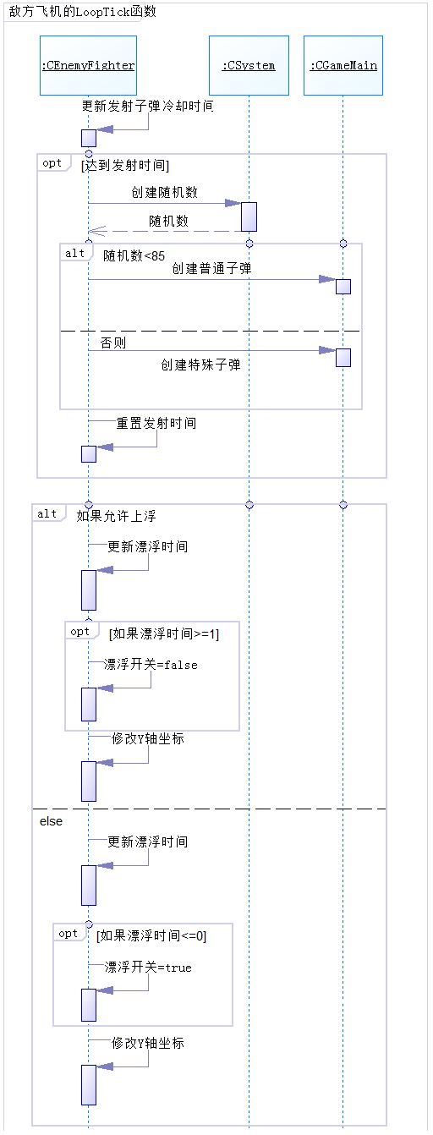

任务六 精灵与精灵的碰撞
在上一个任务中，即使子弹击中敌机，敌机也毫无损伤。而且，当玩家飞机碰到敌机时，玩家飞机也一切正常。
在本任务中，我们通过精灵与精灵的碰撞事件来解决上述问题。在CGameMain类的OnSpriteColSprite方法中完成代码。该方法有两个参数，一个是szSrcName，表示发送碰撞的精灵的名称；一个是szTarName，表示接受碰撞的精灵的名称。根据这两个精灵的名称，可以判断碰撞的精灵是什么类型（因为创建精灵时，命名有规则）。
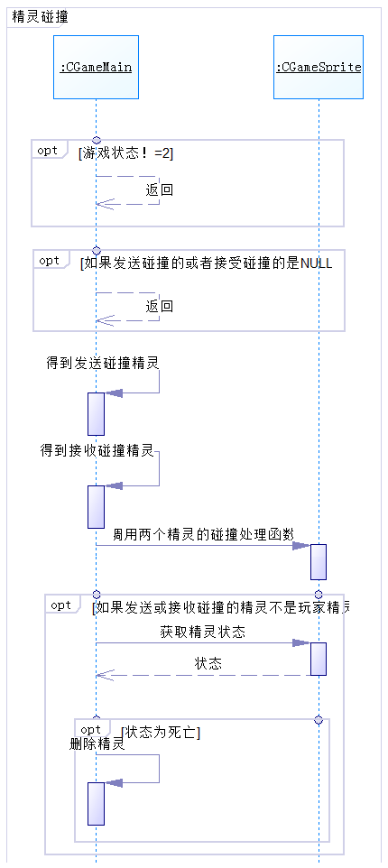
运行游戏，这是子弹击中敌机，敌机会被发生爆炸。

任务七 精灵与世界边界的碰撞
在创建敌机精灵和子弹精灵对象时,我们设置了它们的世界边界,以及与世界边界碰撞模式。当它们飞出各自的世界边界时，就会发生精灵与世界边界碰撞事件，对于的方法是CGameMain类中的OnSpriteColWorldLimit方法。
对于非常世界边界的敌机和子弹，我们需要删除精灵图片，并从集合删除相应的节点。
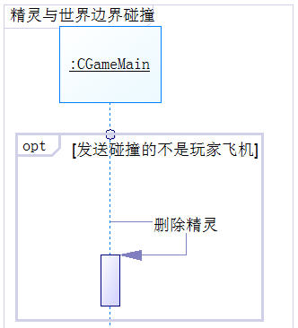
本任务的效果主要是优化程序，避免产生过多无用对象，占用电脑资源。

任务八 完成游戏结束
当玩家飞机的HP<=0时，一局游戏结束。对应的方法是CGameMain类的GameEnd方法。游戏结束时，我们需要播放相互碰撞的敌机和玩家飞机的爆炸场景，删除剩余的敌机和子弹，然后重新显示“空格开始”图片，游戏环境又重新回到未开始状态。
删除玩家飞机时，除了删除精灵，还要播放对象，实现PlaneGame类的删除玩家飞机方法。
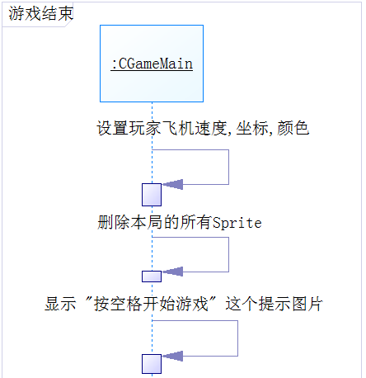
运行游戏，当玩家飞机被撞时，敌机和玩家飞机都发生爆炸，游戏结束。按下空格键，游戏重新开始。

